

Pas satisfaite   
*Une jeune femme retourne un chandail dans une boutique pour obtenir un échange.*

**Vendeuse**

Salut ! 1**Est-ce que je peux t’aider** ?

**Cliente**

Bonjour !

Je voudrais 2**retourner** un chandail.

**Vendeuse**

Ah, ok, c’est parce que c’est *vente finale*.

**Cliente**

Ok, oui, mais 3**je ne suis pas** satisfaite.

**Vendeuse**

Ok, mais c’est c’est *vente finale*.

**Cliente**

Ok, mais je veux le retourner.

**Vendeuse**

Ok, mais c’est parce qu’on a une affiche, dessus 4**il y a** le mot *finale* 5**et** il y a le mot *vente*. Le mot *vente* est en premier 6**et** les deux mots sont comme collés ensemble. 7**Ça fait que,** quand tu lis, ça dit *vente* pis après ça dit *finale*. Ça, ça veut dire que le mot *finale* est comme en rapport avec le mot *vente*. Ça fait que mettons que tu lis d’un coup, là, bien ça fait *vente finale*. Pis ça, *vente finale*, ça veut dire que la vente est finale.

**Cliente**

Ok. 8**Je comprends**, mais quand tu dis *vente finale*, est-ce que ça veut dire que c’est vraiment final ?

**Vendeuse**

Ok, 9**je vais** demander à mon gérant…Manu ! Vente finale, est-ce que c’est vente finale ?

**Manu**

Ok, oui, désolé. Vente finale, c’est final.

**Cliente**

Ok, mais 10**je ne suis pas** satisfaite.

**Manu**

Pas satisfaite, genre la couleur, la grandeur…

**Cliente**

Je ne suis pas satisfaite de ma vie en général. 11**C’est pour ça** **que** je retourne le chandail. Quand je l’ai acheté, il y avait une affiche avec une fille qui portait le même chandail 12**et** elle était contente.

**Manu et la vendeuse**

Ok…

Ouin…

Je comprends.

Ça arrive.

**Cliente**

13**À la maison**, j’ai mis le chandail et 14**je n’étais pas contente**. Je veux dire, j’étais contente d’avoir un nouveau chandail, mais quand même un vide 15**en dedans** de moi.

**Manu et la vendeuse**

Ouin…

**Cliente**

Genre un vide existentiel, genre : « c’est quoi ma place 16**sur la** Terre ? ».

**Manu**

Ça arrive avec ce style de chandail.

**Cliente**

Sur la photo, la fille, 17**elle** sautait 18**dans les** **airs**. Moi, je n’ai pas sauté 19**dans les airs**.

**Manu**

C’est *vente finale.*

**Cliente**

Ok, mais 20**je n’ai pas sauté dans les airs**.

**Vendeuse**

Mais, 21**est-ce que tu as essayé** de sauter dans les airs ?

**Cliente**

Non, je pensais que le chandail le faisait à ma place.

**Manu**

Non, 22**il faut que tu sautes** de joie par toi-même.

**Cliente**

Ok, mais la fille sur l’affiche, elle sautait dans les airs et c’est 23**ce chandail** qu’elle portait.

**Vendeuse**

24**Elle était** peut-être heureuse avant de mettre le chandail, ça arrive.

**Cliente**

Ok, mais la fille sur l’affiche, elle sautait vraiment haut, 25**elle était** super heureuse.

**Manu**

26**C’était peut-être** du Photoshop.

**Vendeuse**

Elle avait peut-être juste un chandail neuf et elle faisait semblant d’être contente.

**Manu**

Il y a des gens qui font ça.

**Cliente**

27**Ça fait que** **je fais** quoi ?

**Vendeuse**

28**Bien**, on a 20 % sur les pantalons 29**et** sur l’affiche, la fille, 30**elle** fait du bateau avec un chien.

**Cliente**

Ok, c’est sûr que, moi, j’ai toujours voulu faire du bateau avec un chien.

**Manu**

31**Elle a** l’air vraiment heureuse et, en plus, 32**elle a** un panier de pique-nique.

**Cliente**

Je vais aller voir 33**s’ils ont**  ma grandeur !



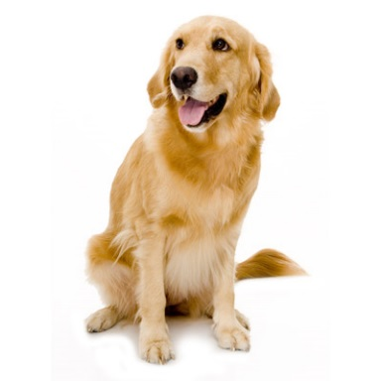

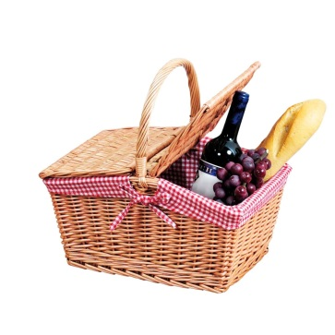

|  |  |  |
| --- | --- | --- |
| **Like-moi, Pas satisfaite**  1. Ch’peux-tu  2. r’tourner  3. ch’pas  4. Y’a  5. pis  6. pis  7. fait q ue  8. ch’comprends  9. j’vas  10. ch’pas satisfaite  11. C’pour ça que  12. pis  13. À’ maison  14. Ch’tais pas contente  15. enndans  16. sa’ Terre  17. a sautait  18. din’z’airs  19. din’z’airs  20. j’ai pas sauté din’z’airs  21. T’as-tu essayé  22. faut que tu sautes  23. Ce chandail-là  24. È’tait  25. È’tait  26. C’tait  27. Fait que ch’fais quoi ?  28. Ben  29. et  30. a fait du bateau  31. al a  32. al a  33. si y’ont | **Like-moi, Pas satisfaite**  1. Ch’peux-tu  2. r’tourner  3. ch’pas  4. Y’a  5. pis  6. pis  7. fait q ue  8. ch’comprends  9. j’vas  10. ch’pas satisfaite  11. C’pour ça que  12. pis  13. À’ maison  14. Ch’tais pas contente  15. enndans  16. sa’ Terre  17. a sautait  18. din’z’airs  19. din’z’airs  20. j’ai pas sauté din’z’airs  21. T’as-tu essayé  22. faut que tu sautes  23. Ce chandail-là  24. È’tait  25. È’tait  26. C’tait  27. Fait que ch’fais quoi ?  28. Ben  29. et  30. a fait du bateau  31. al a  32. al a  33. si y’ont | **Like-moi, Pas satisfaite**  1. Ch’peux-tu  2. r’tourner  3. ch’pas  4. Y’a  5. pis  6. pis  7. fait q ue  8. ch’comprends  9. j’vas  10. ch’pas satisfaite  11. C’pour ça que  12. pis  13. À’ maison  14. Ch’tais pas contente  15. enndans  16. sa’ Terre  17. a sautait  18. din’z’airs  19. din’z’airs  20. j’ai pas sauté din’z’airs  21. T’as-tu essayé  22. faut que tu sautes  23. Ce chandail-là  24. È’tait  25. È’tait  26. C’tait  27. Fait que ch’fais quoi ?  28. Ben  29. et  30. a fait du bateau  31. al a  32. al a  33. si y’ont |